מָה הַמַּמְתָּק שֶׁאַתְּ
הֲכִי ?

מָה אָכַלְתְּ
הָ ?

מָה הַמִּשְׂחָק שֶׁאַתְּ ?

מָתַי אַתְּ קָמָה
בָ ?

שָׂחִית פַּעַם בַּיָּם?

אַתְּ
בַּנָּנָה?

אַתְּ
דָּגִים?

רָאִיתָ פַּעַם פִּיל?

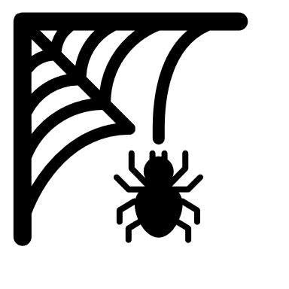
מִי רָאֲתָה בַּבַּיִת עַכָּבִישׁ?

מָה הַגְּלִידָה שֶׁאַתְּ ?

מִי הֲכִי קְטַנָּה בַּמִּשְׁפָּחָה?

מָה הַמִּיץ שֶׁאַתְּ ?

אַתְּ
כְּלָבִים?

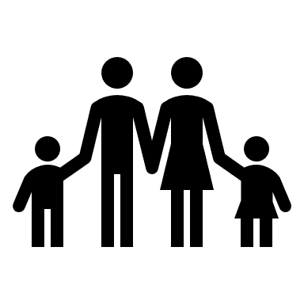
מִי רָבָה עִם הָאַחִים?

מִי
אֲבַטִּיחַ?

אַתְּ
רִבָּה?

סַפְּרִי בְּדִיחָה מַצְחִיקָה

